
2006~2007年度

例会日：毎週水曜日 １２：３０～１３：３０ 会 長： 太田 靖彦
例会場：越谷市千間台東１－１－６ クオレ千間台 ２Ｆ 副 会 長： 関森 初義
TEL ０４８ （９７５）９８９８ 幹 事： 長島 洋一
FAX ０４８ (９７７) ３７４１ 会報委員長： 石川 輝次
創立：１９７６年５月１１日

第1512-13回例会記録 Ｎｏ．２６
平成19年 2月 7日
司 会 ： 長谷川 真也
編 集 ： 黒田 幸英

会 次 第
１．点鐘
２．国歌斉唱 ロータリーソング （奉仕の理想）
３．会長挨拶
４．誕生祝 ・ 結婚祝
５．幹事報告
６．委員会報告
７．卓話
会員卓話 宇田川芳行 会員
８．終鐘

次回例会予告
平成19年2月28日
雑誌記事紹介
3分間医学情報
国際奉仕フォーラム

会長挨拶
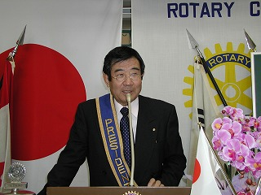
会長 太田 靖彦
皆さん今日は、先ほど私も結婚記念日のお祝いをしていただきましたが、今日は結婚式のお話をさせていただきます。
結婚式は神話の時代からあったそうで、大昔は入婿婚で花嫁のところに男が通っていたか入っていたそうですが、鎌倉時代、武士が強くなってきた時代から嫁入婚になって男性のところに女性が嫁ぐようになったそうです。形式は変わったでしょうが、結婚式はヨーロッパでも日本でも大昔からあったようです。
時代は変わって、現代結婚式には、神前式、仏前式、キリスト教式、人前式、等があり、10年前までは神前での結婚式が一番多かったそうですが、近年キリスト教式が68%、神前式が16%、人前式が15％だそうです。
我々の時代、よほどのことがないかぎり、仲人さんがいたと思いますが、近頃は仲人さんを立てるのは約5％だそうです。新郎新婦の手作りの式が多いようです。
サラリーマンはたいてい、仲人は会社の上司、一生頭は上がらず、親分、子分の関係みたいなのが出来て、先を見て出世しそうな人を選んで頼んだりする人もいたようです。
新婚旅行も、私かそれより少し前30年代前半までは。東京の方で2泊3日の熱海、箱根の時代でした、40年代に入って海外になったのではないでしょうか。昔は必ず結婚式の最後に司会者が新郎新婦はどこそこに何泊何日の新婚旅行に出かけますというようなアナウンスがあったもんですが、近頃はぜんぜんそんな話はしません。今の若い人は結婚式の前から二人で海外へ行ったりしますから、「いまさら新婚旅行なんて」と言うことでしょう。初夜なんて言葉は死語に近いし、進んでる人は出来ちゃった結婚ですから新婚旅行も初夜もないわけです。
いずれにしても仲人とのしがらみはないし、新婚旅行も新鮮味はないしで、いいのか悪いのか、ただ離婚率が上がったことだけは間違いないようです。
幹事報告
１．越谷南RC, 越谷東RCより例会変更のお知らせが来ています。
2．カーログランスポルトRCが3月10日から11日までの2日間行われます。
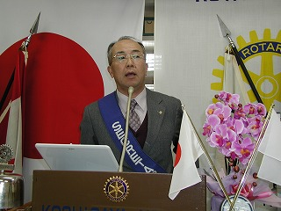
幹事 長島 洋一
3．1月16日にIMがコミュニティセンターで行われます。全員登録になっております。1時登録受付開始ですのでお間違えの無いように。

誕生祝・結婚祝
誕生記念日
市川光洋 ・今野忠雄 ・関森初義・ 櫻井智之
（敬称略）
結婚記念日
青木 清・ 石井秋野・ 石川輝次・ 大熊正行太田靖彦 （敬称略）
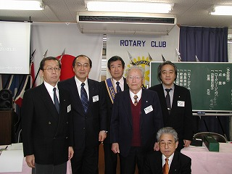

委員会報告
国際奉仕委員会 ： 小河内梅幸委員長
ソウルで行なわれる、安養冠岳RCの20周年式典参加者を募集しています。併せて行われる観光について、板門店・青瓦台・サムスンの工場を予定しています。但し観光場所は、希望であって現在のところ未定です。
職業奉仕委員会 ： 山口秀行委員長
雑誌「生き生き」 3月号に昨年当クラブで卓話をして下さった、元シニア海外ボランティアの長渕道香 さまの記事が載っていますのでお読みになってください。

会員卓話
宇田川芳行 会員
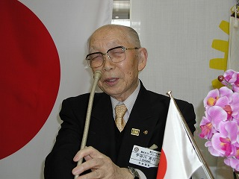
宇田川芳行会員
皆さん今日は、鈴木プログラム委員長から指名が有りまして、後期高齢者の出番です。
クラブの思い出について何か話して欲しいと言う事で依頼がありました。丁度クラブも30周年を迎え私も会員として喜んでおります。思い出に入る前に、年度計画の訂正をお願い致します。私の職業をシルバー人材センター理事長から、相談役に変更してください。それと、私の体調不良から欠席が多く申し訳ございません。それでは本論に入ります。
思い出について、古い会員には話題が重複することもありますが、新しい会員が多く居りますので、その点ご了承下さい。先ず、順を追って話してみます。
1978年頃から越谷市内で隠れた善行者に「しらこばと賞」の贈呈を当時の3ロータリークラブ（越谷RC・越谷南RC・越谷北RC）で毎年実施した。又、当時クラブに在籍していた、後藤鉄石会員が、大学でご一緒だった縁で、現職の大来佐武郎外務大臣を3ロータリークラブ合同新年会にゲストスピーカーとしてお呼びした。これも大きな思い出ですね。
RI 75周年事業に北クラブ独自で社会奉仕委員会担当のチャリティショーをコミュニティセンター・ホールで実施（林家木久蔵一行の興行）しその収益を社会福祉協議会へ寄付をして、感謝状も頂きました。
海外旅行でのアクシデントも有りました。これはフィリピンのマニラへの旅行のときでした。飛行場からホテルへ移動するバスの前後に白バイがついて、大渋滞の所をスムーズに移動できて、何となくしりがむずがゆいような、しかし気持ちの良い移動が出来ました。その後のことですが、市内観光のバスで移動中途中トイレ休憩の後、そこに当時の会長を一人取り残したままバスは出発して、途中で居ないことに気づき大変な思いをしました。きっと取り残された本人は、私共の想像する以上に心細かったのではと思います。
地域社会とのふれあい活動として、世界高齢者年の事業として、市内の各団体関係者とフォーラムを開きました。また、公開例会も幾つか開きました。そのひとつ、北越谷小学校の児童さんと対話集会を開き終了後は、皆で給食を頂きました。あと、サッカーワールドカップの折、駅前の清掃、コンコースでのライブを行い駅長さんからクレームを頂いたこともございました。
通常の例会においても大変思い出に残り、感動を覚えた例会が有りました。母を語るとのタイトルで、会員卓話を小林操さんがされたのですが、小林さんも話しながら号泣していましたが、私も感動し胸がいっぱいになり思わず涙を流しながらお聞きしたのを今でも鮮明に覚えております。
このように北クラブという所は、他のクラブとは一味違うンです。例会に入る前行う黙想もそうですし、今の母を語るもそうです。私も色々なクラブでメーキャップをしますが、「老・壮・青」での構成のなかでそれぞれに遊離せず、一つになっています。そんな中にお世話になっていますが、本当に感謝申し上げています。

本日卓話、宜しくお願い致します。
宇田川芳行
宇田川様、卓話宜しくお願い致します。
長島洋一
吉澤さんのお父上が実行委員長です。皆さんでIMに出席しましょう。 眞々田照雄
昨年は、お世話様になりました。今年を宜しくお願い致します。 石川たけ
石川たけさんからのスマイル、例会欠席が続き、出し忘れてしまいました。たけサン御免なさい。 小林光則
この所葬儀が後々入り、明日、明後日も連絡が有り大変です。 石井知章
入会が2月27日、誕生日が2月27日です。お祝い有難うございます。 今野忠雄
誕生祝ありがとうございます。宇田川さん卓話楽しみにしています。 関森初義
誕生祝ありがとうございます。まだ70歳です。櫻井智之
結婚祝ありがとう
石井秋野・ 石川輝次・ 大熊正行
お蔭様で45回目の結婚祝を迎えました。
太田靖彦
次回お休みです。 高橋正美
世界平和のため 松井昭夫
出席報告

会員数 51 名
出席免除者 7 名
出席率算出対象者数 47 名
出席 29 名
欠席 15 名
出席率 65.9 ％
前回メークアップ 1 名
前回修正出席率 72.7 ％

RI 2770地区第8グループIM
（インターシティーミーティング）
第1513回例会の振替
コミュニティセンター小ホール 13：30点鐘
詳細は、後日IM小冊誌をご覧下さい。

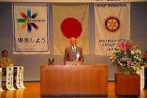
吉澤実行委員長

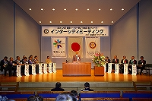
IM会場全景

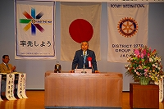
飯野雪男ガバナー

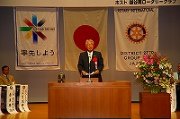
板川文夫越谷市長

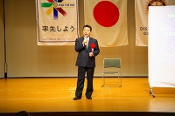
石津政雄先生

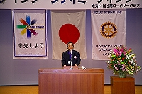
北クラブ弁士・関森初義会員

